Министерство образования, науки и молодежной политики Краснодарского края
Государственное бюджетное профессиональное образовательное учреждение Краснодарского края «Ейский полипрофильный колледж»

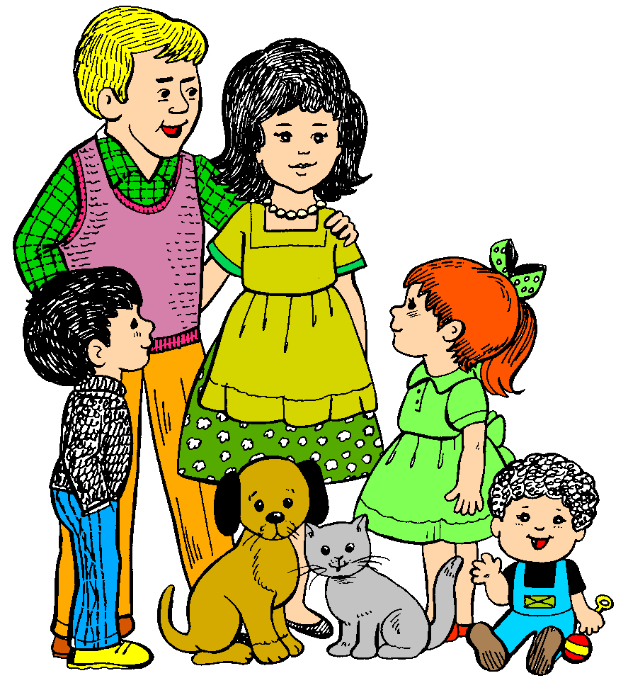

Выполнила: Бутримова Е.
Ш-41 группа

Ейск, 2023 г.
Содержание
1. Ведение……………………………………………………………………2
2. Этапы проведения и реализации ………………………………………….5
3. Содержание проектной деятельности …………………………………..8
4. Работа с родителями……………………………………………………10
5. Список литературы и интернет-ресурсов…………………………..........14
Приложение

ВВЕДЕНИЕ
Семья всегда стоит на первом месте у каждого человека. А семья для ребенка- это мир, в котором закладываются основы морали, отношения к людям. Членов семьи объединяет кровное родство, любовь, общие интересы. Семья - первая ступень овладения ребенком родным языком, который является и средством, и источником нравственного, эстетического, интеллектуального, эмоционального развития ребенка, формирует его как гармонично развитую личность. Именно в семье складываются первые представления ребёнка об окружающем мире, добре и справедливости, ответственности и долге. Мы, взрослые, должны помочь детям понять значимость семьи, воспитывать у детей любовь и уважение к членам семьи, прививать чувство привязанности к семье и дому, важно, чтобы ребенок уже в дошкольном возрасте почувствовал ответственность за своих родных и близких, научился заботиться о них с детства. Родительская любовь дает человеку «запас прочности», формирует чувство психологической защищенности.
С целью изучения семей обучающихся, выяснения образовательных потребностей родителей, установления контакта с её членами, для согласования воспитательных воздействий на ребенка у меня появилась идея: создать проект«Моя семья».
Я считаю, что метод проекта дает возможность сделать познавательный процесс интересным и увлекательным, а детям в доступной форме усвоить предложенный материал, Проектная деятельность развивает творческие способности детей, а также учит их мыслить, делать выводы и работать командой: дети, родители, педагоги.
Проблема: проведя, анкетирование среди детей – выяснилось, что не все дети знают подробности о своей семье: кем работают их родители и бабушки с дедушками, мало кто из детей знает свою родословную, уходят в прошлое семейные праздники и традиции. Исходя из этой проблемы, возникла необходимость в данном проекте. Детей необходимо приобщать к семейным традициям и обычаям, повышать интерес ценностям семьи.
Тип проекта: информационно - творческий.
Цель проекта:
формирование у детей представления о семье через организацию разных видов деятельности, повышение роли семейных ценностей в становлении личности ребенка.
Задачи проекта:
- Расширять представления детей о своей семье, родственных отношениях, профессиях членов семьи
- Способствовать активному вовлечению родителей в совместную деятельность с ребенком в условиях семьи и детского сада.
- Формирование у детей нравственных чувств и привычек, умение сопереживать, стремление оказать помощь, проявлять уважение к старшим, заботу о младших
- Воспитывать доброжелательность, уважение и любовь друг к другу через совместную деятельность родителей, воспитателей и детей
- Продолжать развивать познавательные способности детей через разные виды деятельности, активно включать их в творческо-поисковую деятельность.
- Расширять кругозор, обогащать словарный запас детей, развивать связную речь.
- Познакомить с понятием «генеалогическое древо семьи», «герб семьи»
- Воспитывать у детей чувство привязанности, любви, уважения к членам своей семьи
- Дать детям понятие о русских семейных традициях, семейных реликвиях
Предполагаемый результат:
1. Повысится педагогическая культура родителей по вопросам воспитания детей,
2.В процессе реализации проекта у дошкольников будут сформированы:
- понимание важности семейных отношений;
- воспитание положительного образа семьи
- ценности семейных реликвий
- чувства гордости за свою семью и любви к её членам,
- знания истории своей семьи, семейные традиции и праздники,
- установить с ними доверительные и партнёрские отношения.
3.Повысится интерес к проектной деятельности у детей, педагогов и родителей.
Гипотеза:
Если с обучающимися проводить целенаправленную работу по изучению материалов на тему «Моя семья», то у детей воспитается уважение и гордость за свою семью. Будут сформированы первоначальные знания о: родословной семьи, ее традициях, реликвиях. Привиты такие моральные качества: любовь и уважение к членам семьи, ответственность и забота о них
Участники: обучающиеся 3-го класса
Сроки реализации: январь-февраль
Образовательные области по ФГОС: познавательное развитие
Интегрируемые образовательные области: социально-коммуникативное, речевое, художественно-эстетическое.
Формы реализации проекта:
- беседа
- игра
- наблюдение
- экскурсия
- рассказ
- использование ИКТ
- демонстрация иллюстраций, картин
- объяснение
Этапы проведения и реализации проекта
1 этап – подготовительный
- выбор темы
- составление плана деятельности
- сотрудничество с родителями
- подбор литературных произведений о семье
- подбор музыкальных произведений о маме, папе, бабушке, дедушке
- подготовка цикла бесед о семье: праздники, традиции, профессии, родословная семьи
2 этап – основной, организационно-практический
Работа с родителями:
1.Информация в родительском уголке
2.Индивидуальные и групповые консультации по теме;
3. Проведение праздников и развлечений с участием родителей:
4. Проведение выставок и конкурсов
5. мини проект
5. Оформление темы «Семья» для родителей;
6. Составления памяток для родителей;
7. Выпуск газет;
8. Родительское собрание:
9. Анкетирование родителей.
Работа с детьми
Познавательно – речевая:
-проведение цикла познавательных занятий,
-чтение и обсуждение произведений
-разъяснение и заучивание пословиц, поговорок, стихов о семье,
-беседы по картинам,
-составления рассказов о семье,
-рассматривание семейных фотографий.
- рассматривание альбомов;
Игровая деятельность:
-дидактические игры,
-сюжетно-ролевые игры ,
-строительные игры,
-театрализованные игры,
-подвижные игры.

Творческая деятельность:
-выставки рисунков, поделок;
-стенгазеты, коллажи,
-художественное творчество с детьми по теме проекта.
- разучивание песен и стихов к праздникам
Культурно – досуговая деятельность:
-совместные праздники,
-творческие конкурсы и выставки,
-спортивные и интеллектуальные состязания,,
- участие в праздничных концертах в КСК
- посещение школьного музея «Русская изба»
- экскурсия к памятнику погибшим воинам
- экскурсия в библиотеку
3 этап – заключительный
- Презентация проекта «Это моя семья!»
- Выставка детского творчества
- Выставка семейных работ
- Изготовление альбома «Я и моя семья!» (с использованием фотографий с мероприятий)
- Праздник «День открытых дверей» (с участием педагогов, родителей и детей)
Обеспечение проекта
- Учебно – методическое сопровождение: детская художественная литература. Методическая литература, дидактические игры, конспекты НОД и бесед о семье, мультимедийные презентации,музыкальные произведения;
- Материально – техническое сопровождение: цифровые образовательные ресурсы, мультимедийное оборудование( персональный компьютер, мультимедийный проектор, колонки.),аудиозаписи, видеофильмы.

Таким образом, Результаты реализации проекта свидетельствуют об эффективности выбранной темы и формах реализации проекта. Совместное участие в проектной деятельности помогла нам лучше узнать друг друга, поделиться опытом семейного воспитания, активизировать творческое общение родителей с детьми. У родителей появилась заинтересованность в продолжительном сотрудничестве, повысился уровень педагогической образованности, коммуникабельность, доброжелательность. Благодаря сотрудничеству и сотворчеству с родителями, еще раз убедилась в том, что взаимосвязь с семьей для нас очень важна, потому что, родители и педагоги – партнеры в общем деле воспитания детей. Родители начинают понимать простую истину, какими вырастут их дети, зависит от отданного им времени, качества общения с детьми. В результате работы над проектом дети получили углубленные знания о своей семье, о том, что у семьи есть история и традиции, получили представление о родственных отношениях, о родословной как истории семьи. И главный результат, заключается в усвоении ребенком вечных ценностей: милосердия, любви к родным и близким, в стремлении его к добру и неприятию зла. Важность данного проекта, на мой взгляд, в том, что вместе мы будем активно познавать и осваивать новое, работать в одной команде «Педагоги – родители – дети» », где родители превратятся из наблюдателей в активных участников жизни детей в дошкольных группах.
Результатом проекта считаю, удовлетворенность от общения, проделанной работы, совместных дел.
Семья – поистине высокое творенье.
Она заслон надёжный и причал.
Она даёт призванье и рожденье.
Она для нас основа всех начал.
(Е.А. Мухачёва)

СОДЕРЖАНИЕ

Тема и форма проведения |  | Цель
Январь
«Моя семья» |  | продолжать расширять представления детей о семье
Беседа «Работа моих родителей» |  | Закреплять знания опрофессиями родителей, умение беседовать
Беседа: «Как росли родители, дедушка, бабушка», |  | пополнить знания детей оиграх,, в которые играли в детстве их родители
Презентация: «Коли семья вместе, то и душа на месте». |  | продолжать расширять представления детей о семейных ценностях, уважения к старшим
Беседа «Кто такие - родные, друзья, соседи». |  | показать разнообразие родственных связей, воспитывать умение дружить
НОД (коммуникация) «Дружная семья» |  | показать на примерах значение высказывания «дружная семья»
Беседа: «История моей семьи» |  | показать преемственность поколений
Чтение стихов, рассказов о семье |  | знакомить сценностями семьи через чтение художественной литературы
Январь
Угощение на день рождения бабушки |  | воспитывать желание дарить подарки близким
Рассматривание альбома: «Дом, дом, открой свою тайну» |  | показать разнообразие предметов домашнего обихода
Рисование: «Моя семья» |  | развивать творческие способности, воспитывать любовь к близким
Ручной труд: «Плетеный коврик» |  | развивать творческий замысел
«Мама, папа, я – дружная семья» |  | воспитывать детей в любви к своим близким
д/ игра: «Измени имя» |  | познакомить с правилами игры
Составление рассказов из личного опыта на тему: «Как мы отдыхаем всей семьей» |  | систематизировать знания детей по теме, умение рассказывать, придерживаясь плана
Январь
Подвижная игра: «У оленя дом большой» | развивать двигательную активность
С – р игра: «Дочки – матери», | учить играть вместе, распределять роли
Аппликация: «Дом, в котором я живу» | развивать творческие способности
Дидактические игры «Кто старше? » | развивать логическое мышление
С – р игра: «Хозяюшки» | учить играть вместе, распределять роли, развивать сюжет
Беседа: «Мои домашние обязанности» | развивать положительные моральные качества, желание выполнять поручения семьи
Рассматривание иллюстраций о семье | систематизировать знания детей по теме
Д / игра «Назови ласково» | развивать речь, умение подбирать ласковые слова близким друзьям.
Конструирование: «Дом, в котором мы живем» | развивать творческие способности
Участие в праздничном концерте в КСК | воспитывать желание участвовать в концерте
Январь
Презентация: «Моя семья» |  | систематизировать знания детей по теме
Заучивание пословиц о семье. |  | развивать положительные моральные качества
Рассматривание сюжетных картин: «Моя семья» |  | воспитывать положительные моральные качества
Беседа: «Традиция моей семьи» |  | показать преемственность поколений, рассказать о традициях своей семьи
Составление рассказов на тему: «Мои папа, мама, бабушка, дедушка», |  | учить рассказывать о своих близких, опираясь на план и личный опыт
Рассматривание альбома: «Народные праздники» |  | Знакомить с народными праздниками
Аппликация: «Украсим фартук для мамы», |  | воспитывать желание дарить подарки близким
С – р игра: «Семья» |  | учить играть вместе, распределять роли, развивать сюжет
Февраль
Рисование: «Мы едем отдыхать» | развивать у детей умение передавать в рисунке полученные знания
Экскурсия в школьный музей «Русская изба» | знакомство с экспонатами музея
Аппликация: «Дом, в котором я живу» | развивать творческий замысел
Посещение музея боевой славы | знакомство с экспонатами музея расширять знания о прадедах - героях Великой Отечественной войны,
Праздник с участием пап: «Богатырские потешки» | показать преемственность поколений, игры старшего поколения
Конкурс рисунков: «Мой папа» | развивать творческие способности, любовь к отцу
НОД: «Моя родословная» | познакомить с генеалогическим древом семьи, используя семейные работы
Февраль
Беседа: «У нас дружная семья» |  | систематизировать знания детей по теме
Рисование: «Я и мой дом» |  | развивать творческие способности
«Я и мое имя», |  | показать важность имени, его значение
«Беседа о заботливости» |  | развивать положительные моральные качества
Разучивание стихов о маме и бабушке |  | воспитание любви к маме и бабушке, через разучивание стихов о маме и бабушке
С – р игра: «Дочки – матери» |  | учить играть вместе, распределять роли, развивать сюжет
Беседа: «Я живу по адресу» |  | учить детей ориентироваться в своем поселке, знать его достопримечательности
Февраль
Ситуативный разговор: «Где работают родители» |  | продолжать расширять представления детей о работе родителей
Чтение произведений; С.Капутикян «Моя бабушка» |  | знакомить с членами семьи через чтение художественной литературы
Плоскостное моделирование – составление сюжетов из мозаики на семейную тематику. |  | развивать творческие способности и моторику
Рисование на тему: «Мой день рождения» |  | развивать творческие способности, умение переносить свое настроение в рисунок
Е.Благинина «Посидим в тишине», |  | развивать положительные моральные качества
Беседа: «Как я помогаю дома» |  | учить рассказывать о помощи близким, опираясь на личный опыт
Ситуативный разговор: «Если мама заболела» |  | развивать положительные моральные качества
Конкурс рисунков: Моя мама лучше всех» |  | развивать творческие способности, умение переносить свое настроение в рисунок
Февраль
«Я и моя семья» |  | систематизировать знания детей по теме
Д / игра: «Профессии» |  | Закреплять знания о профессиях с помощью игры
Мини проект : «От зернышка до хлебушка» |  | Познакомить детей с проектом с участием семей
«Как мы отдыхаем всей семьей», |  | учить рассказывать о совместном отдыхе, опираясь на план и личный опыт
Отгадывание загадок о семье. |  | Прививать положительные моральные качества
Беседа: «Мое любимое занятие дома», |  | Учить рассказывать о своем увлечении, опираясь на план и личный опыт
Конкурс рисунков «Пусть всегда будет солнце» |  | воспитывать детей в духе патриотизма, любви к Родине и семье.
Ситуативный разговор: «Чем можно порадовать близких», |  | развивать положительные моральные качества
«День открытых дверей» |  | Участие детей в разных видах деятельности совместно с родителями

Работа с родителями:
1.Информация в родительском уголке по теме

2.Индивидуальные и групповые консультации:

«Сюжетно-ролевая игра в семье»
«Влияние семейного воспитания на психическое развитие ребенка»
«Стили семейного воспитания и их влияние на формирование самооценки у детей старшего дошкольного возраста»
3. Проведение праздников и развлечений с участием родителей:
«Новогодние посиделки»
«Богатырские потешки»
«Рыцарский турнир»
«Папа, мама, я – спортивная семья»
«Шашечный турнир»
«День открытых дверей»
«Первоклассные родители».
4. Проведение выставок и конкурсов:
«Генеалогическое древо моей семьи»
«Герб моей семьи»
«Дом для пернатых друзей»,
«Новогодний сувенир»,
«Рождественские звездочки»,»
«По сказкам А. С. Пушкина» (библиотека)
5. Мини проект: «От зернышка до хлебушка»
6. Составления памяток для родителей по теме;
7. Выпуск газет (тематические праздники);
8. Родительское собрание: «Моя семья»;
9. Анкетирование родителей по темам:
«Знаете ли вы своего ребенка?»;
«Семейные традиции»
10. Тест по теме «Семья»
11. День открытых дверей «Мы из МБОУ лицея №1»
СПИСОК ЛИТЕРАТУРЫ И ИНТЕРНЕТ-РЕСУРСОВ.
- Программа воспитания и обучения в школе «От рождения до школы» Н.Е.ВераксыМ.А.Васильевой. – М.:Мозаика-Синтез, 2019 г.
- «Знакомим школьников с семьей и родословной» Е.К.Ривина. Пособие для педагогов и родителей. М.: Мозаика – синтез,2018г.
- «Твоя родословная» В.С.Мартышин. Учебное пособие. М.: Школьная пресса,2017г.
- интернет – ресурсы: презентации по теме
- «Нравственно – патриотическое воспитание детей школьного возраста» А.Я.Ветохина. Методическое пособие для педагогов – СПб.: «ООО М.: «Детство-пресс», 2016 г.
- «Проекты в работе с семьей» методическое пособие. О.И.Давыдова, А.А.Майер, Л.Г.Богословец. ООО «ТЦ Сфера», 2020 г. (Библиотека журнала «Управление
- Е. Благинина «Посидим в тишине»;
- русские народные сказки «Дикие лебеди», «Сестрица Алёнушка и братец Иванушка», «Снегурочка», «Морозко», «Крошечка – Хаврошечка»;
- В. Катаев «Цветик–семицветик»,
- С. Баруздина «Мамина работа»,
- С. Михалкова «А что у вас? »,
- Я. Акима «Моя родня»,
- Стихи, загадки, пословицы, поговорки

Приложение
Загадки о семье
И у бабушки есть,  И у дедушки есть,  И у мамы есть,  И у папы есть,  И у дочки есть,  И у внучки есть,  И в лошадки есть,  И у собачки есть,  Чтобы его узнать,  Надо вслух назвать. (Имя) | Мы - большущая семья,  Самый младший - это я!  Сразу нас не перечесть:  Маня есть и Ваня есть,  Юра, Шура, Клаша, Даша,  И Наташа тоже наша.  Мы по улице идем -  Говорят, что детский дом.  Посчитайте поскорей,  Сколько нас в семье детей?(8)
Без чего на белом свете  Взрослым не прожить и детям?  Кто поддержит вас, друзья?  Ваша дружная... (семья) | Это слово каждый знает,  Ни на что не променяет!  К цифре «семь» добавлю «я» —  Что получится? (Семья
Днем работает она,  Вечером она — жена,  Если праздник, она — дама,  Кто же это? — Моя... (мама) | Кто любимей всех на свете?  И за всю семью в ответе?  От зарплаты до зарплаты  Что б мы делали без...  (папы)
Ты трудилась, ты устала  И совсем не отдыхала,  Буду солнышко просить  Утром в окна не светить:  — Не вставай так рано,  Не буди ты... (маму) | Кто всю жизнь работал,  Окружал заботой  Внуков, бабушку, детей,  Уважал простых людей?  На пенсии уж много лет  Нестареющий наш... (дед)
Кто же трудную работу  Может делать по субботам?  С топором, пилой, лопатой  Строит, трудится наш... (папа) | Кто любить не устает,  Пироги для нас печет,  Вкусные оладушки?  Это наша...  (бабушка)
Кто веселый карапузик —  Шустро ползает на пузе?  Удивительный мальчишка  Это младший мой... (братишка) | Кто любит и меня, и братца,  Но больше любит наряжаться?  Очень модная девчонка —  Моя старшая... (сестренка)
Угостит всегда вареньем,  Стол накроет с угощеньем,  Лада наша ладушка,  Кто? — Родная... (бабушка) | Он трудился не от скуки,  У него в мозолях руки,  А теперь он стар и сед —  Мой родной, любимый... (дед)
Послушай, вот моя семья  Дедуля, бабушка и брат.  У нас порядок в доме, лад  И чистота, а почему?  Две мамы есть у нас в дому,  Два папы, два сыночка  Сестра, невестка, дочка.  А самая младшая – я.  Какая же у нас семья?  (6 человек) | Кто не в шутку,  а всерьёз  Нас забить научит гвоздь?  Кто научит смелым быть?  С велика упав,  не ныть,  И коленку расцарапав,  Не реветь?  Конечно, …  (Папа)

Пословицы и поговорки о семье.
В дружной семье и в холод тепло.
В хорошей семье хорошие дети растут.
В гостях хорошо, а дома лучше.
Брат с братом на медведя ходят.
Братская любовь крепче каменной стены.
В недружной семье добра не бывает.
В прилежном доме густо, а в ленивом доме пусто.
В своем доме и стены помогают.
Дом согревает не печь, а любовь и согласие.
В семье разлад, так и дому не рад.
В семье согласно, так идет дело прекрасно.
В семье, где нет согласия, добра не бывает.
В семью, где лад, счастье дорогу не забывает.
Везде хорошо, но дома лучше.
Вся семья вместе, так и душа на месте.
Где мир да лад, там и Божья благодать.
Где совет — там и свет, где согласье — там и Бог.
Густая каша семьи не разгонит.
Дерево держится корнями, а человек семьей.
Для внука дедушка — ум, а бабушка — душа.
Дружная семья не знает печали.
Жизнь родителей в детях.
За общим столом еда вкуснее.
Когда нет семьи, так и дома нет.
Земля без воды мертва, человек без семьи — пустоцвет
Куда мать, туда и дитя.
Люблю своих детей, но внуки милей.
Любовь братская крепче каменных стен.
Любящая мать — душа семьи и украшение жизни.
Материнская молитва со дна моря достает.
. Семейное согласие всего дороже.
Мать всякому делу голова.
Мать кормит детей, как земля людей.
На что и клад, когда в семье лад.
Не будет добра, коли в семье вражда.
Не прячь свои неудачи от родителей.
Отец наказывает, отец и хвалит.
Отца с матерью почитать — горя не знать.
При солнышке тепло, при матери добро.
Родителей чти — не собьешься с истинного пути.
Родители трудолюбивы — и дети не ленивы.
Семейный горшок всегда кипит.
Свой дом — не чужой: из него не уйдешь.
Семье, где помогают друг другу, беды не страшны.
Свой своему не враг
Семьей дорожить — счастливым быть.
Семья без детей, что цветок без запаха.
Семья дает человеку путевку в жизнь.
Семья крепка ладом.
В семье и каша гуще.
Семья сильна, когда над ней крыша одна.
Сердце матери греет лучше солнца.
Согласье в семье — богатство.
Ссора в своей семье — до первого взгляда.
Старший брат как второй отец.
Счастье родителей — честность и трудолюбие детей.
Сын да дочь — ясно солнце, светел месяц.
Терпенью матери нет предела.
У кого есть бабушка и дед, тот не ведает бед.
Стихи о семье
Как появилось слово семья?
Когда-то о нем не слыхала земля.
Но Еве сказал перед свадьбой Адам:
«Сейчас я тебе 7 вопросов задам:
кто деток родит мне, богиня моя?»
И Ева тихонько ответила: «Я».
«Кто платье сошьет, постирает белье,
Меня приласкает, украсит жилье?
Ответь на вопрос мой, подруга моя...»
«Я, я, я», - Ева молвила: «Я».
Сказала она знаменитых семь «Я»,
И так на земле появилась семья».
***
В семейном кругу мы с вами растем.
Основа основ - родительский дом.
В семейном кругу все корни твои,
И в жизнь ты входишь из семьи.
В семейном кругу мы жизнь создаем,
Основа основ - родительский дом».
***
Л. Суслова.
А дом, заставленный добром, еще не дом.
И даже люстра над столом,- еще не дом.
И на окне с живым цветком - еще не дом.
И даже с чайника бочком - еще не дом.
Когда вечерняя сгустится темнота,
Тогда эта истина понятна и проста-
Что от ладоней до окна наполнен дом
Твоим теплом.
***
«Жизнь человека - только миг
В безбрежном времени вселенной,
И только в памяти живых
Она становится нетленной».
«И дух наш, продолжая жить,
Во внуков, правнуков вольется.
И никогда не оборвется
Веков связующая нить».
***
Семья – это громкое слово!
Семья – это звонкое слово!
Семья – это слово важное,
Об этом вам скажет каждый.
Семья – это солнце светит,
Семья – это звезды на небе,
Семья – это всё любовь.
Любовь сыновей и отцов,
Любовь дочерей и мам.
Любовь свою дарим вам!.
..А.В. Сидорова
***
Семья – защита от обид,
Для малышей она как щит.
Как прочная она броня
От холода и от огня.
Случилась с малышом беда,
Семья поймёт его всегда;
Порой за шалость побранит
Но все равно потом простит.
Семья – любви волшебный край,
Она как драгоценный рай,
В котором вера и мечта
Ее иссякает никогда.
Всем детям на земле нужна
Семьи волшебная страна,
Чтобы любить и жалеть,
Чтобы они могли взлететь.
***
Самый лучший!
Может он в футбол играть,
Может книжку мне читать,
Может суп мне разогреть,
Может мультик посмотреть,
Может поиграть он в шашки,
Может даже вымыть чашки,
Может рыбу он ловить,
Кран на кухне починить.
Для меня всегда герой –
Самый лучший папа мой!

Игры нашего детства

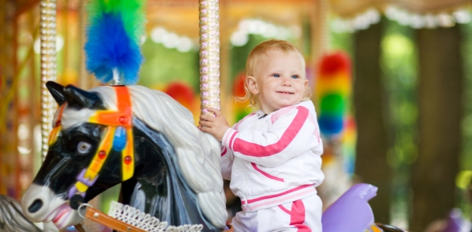
Сейчас намного реже можно увидеть детей, играющих в классики или прыгающих через скакалку или резинку, хотя еще 10-15 лет назад такие развлечения были очень популярны среди тогдашней детворы. Обычно игры и их правила передаются ребятами от поколения к поколению, помогая находить общий язык и взаимопонимание во дворе или в одной компании. Дети, таким образом, испытывали свои возможности, понимали, на что они способны. Или же просто эти игры дарили радость занимательного и активного времяпрепровождения!
А что сейчас? Некоторых детей отправляют в школу уже с 6 лет, и им просто не остается времени для того, чтобы побегать во дворе. Другие проводят баснословное количество времени перед экранами телевизоров и компьютеров, пока родители на работе. А некоторых вообще не выпускают гулять во двор, боясь каких-либо опасностей в это неспокойное время.
Но разве у современных родителей в свое время был именно такой досуг? Многие с ностальгией и нежностью вспоминают тогдашние дворовые игры, веселые компании, мячики, скакалки, резинки, мелки! Так может не стоит откладывать это в пыльный ящик своих воспоминаний, а передать эти бесценные знания нынешним поколениям?
Итак, во что же мы в свое время играли?
Начнем с того, что детям всегда интересно слушать рассказы своих родителей о том периоде, когда те были детьми! Вот с этого и надо начинать! Расскажите своим чадам, в какие игры вы когда-то играли, особенно о самых любимых и самых интересных, которые так приятно сейчас вспоминать!
«Зеленый – проходи, красный – стой!»
Одной из самых популярных игр во дворе и в детских садах когда-то был так называемый «Светофор». Всегда, выходя на прогулку или собираясь в сад, дети просили мам одеть их в как можно более разноцветную одежду. Это на тот случай, если вдруг на голосовалке все дружно решат играть именно в «Светофор»! Сама игра заключалась в следующем: на асфальте чертились две линии на расстоянии 3-5 метров друг от друга, все что посредине – это дорога, на которой оставался один игрок-«светофор», все остальные должны были выстроиться за одной из линий. После этого «светофор» поворачивался к играющим спиной и называл любой цвет. Те игроки, у которых был указанный цвет, могли, держась за него рукой, перейти спокойно дорогу (этот цвет мог быть где угодно: на босоножках, заколке, сумочке, на обертке от конфеты). Все остальные должны были перебежать дорогу так, чтобы «светофор» их не поймал. Тот, кого поймали первым, становился новым «светофором»!
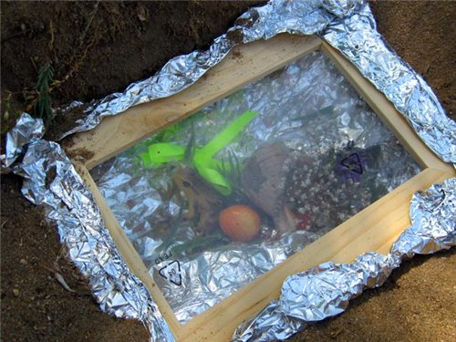
Персональные «секретики»!
Помните, когда-то было очень популярным делать «секретики» под стеклышком и закапывать их в укромном местечке, чтобы через какое-то время найти настоящий клад?! Почему бы вам не рассказать об этом своему малышу? А потому заговорщицки пойти и вместе закопать свой общий персональный «секретик», например, где-то во дворе или на даче? Ваш ребенок будет в восторге от того, что у вас с ним есть общая тайна! Скорее всего, он потом захочет сделать самостоятельный «секретик», а может и расскажет своим друзьям! Это же так интересно иметь свои маленькие тайны!
«Тук-тук, хочу купить краску!»
Весьма занимательной была игра под названием «Краски». Играющие делились на «продавца», «монаха» ну и собственно на «краски». Все кто попал в группу «краски» придумывали себе цвета, если у кого-то было шило в одном месте, то он придумывал какой-то простой цвет (белый, красный, зеленый), а если хотелось подольше посидеть на лавочке, то загадывалось какое-нибудь хитрое название, например «серо-буро-малиновый». После чего все краски сообщали свои цвета «продавцу» тихонько на ушко, так чтобы «монах» ничего не слышал. Далее начиналось самое интересное, «монах» подходил к «продавцу» и «краскам» и завязывался следующий диалог: «Тук-тук» - «Кто там?» - «Это монах в синих штанах!» - «Зачем пришел?» - «За краской» - «За какой?». «Монах» называл любой цвет, если выбранный цвет никто не загадал, то «продавец» отвечал: «Такой нет! Скачи по дорожке на одной ножке!». После этого «монах» должен был проскакать на одной ноге вокруг площадки и вернуться за новой краской. Но если указанная краска присутствовала среди загаданных, «продавец» отвечал: «Есть такая, ее цена 10 рублей» (цену обычно определяли возрастом играющего), и пока «монах» расплачивался (как правило, просто хлопал необходимое количество раз по руке «продавца»), краска срывалась с места и убегала. Далее развитие событий могло проходить по двум сценариям. Первый: «монах» просто должен был поймать «краску» и не дать ей сесть на место. В случае если «краску» поймали, участники автоматически менялись ролями. Второй же сценарий предполагал следующее: только «краска» сорвалась с места и начала бежать «монах» должен был произнести: «Стоп, коли, точка, запятая, точка, стоп, точка!». После этих слов «краска» должна замереть на месте, а «монах» определить на глаз, за сколько шагов он до нее доберется. Следует заменить, чтобы все не казалось таким простым, существовали варианты шагов: гигантские, лилипутские, верблюжьи (шаг на расстоянии плевка), кирпичики (шаг, размером со стопу) и др. Все старались придумать наиболее необычные варианты! Если «монах», в итоге, мог приблизиться к «краске» на расстояние вытянутой руки – то «краска» становилась «монахом», а «монах» - «краской».
«Я знаю пять имен девочек…» - популярные игры с мячиком!
Наверное, самыми популярными играми были игры с мячом: «вышибалы», «квадрат», «съедобное-несъедобное», «картошка», «одиннадцать»! «Съедобное-несъедобное» распространённой игрой в любом дворе среди детворы, так как не только можно в нее было активно физически играть, но она также давала волю для полета фантазии. Что только не приходило на ум водящему – он пытался накормить участников и проволокой, и мухоморами, и «мороженным пластмассовым» и многим другим! Задача в игре была такая: ведущий бросал мячик игроку, выкрикивая при этом какое-то слово, а участник должен был словить мяч, если слово обозначало что-то съедобное и отбросить несъедобное, за правильное действие игроки продвигались вперед. Тот, кто первым приближался к ведущему – сам становился ведущим.
«Одиннадцать» - игра простая в правилах, но от этого не менее интересная и отлично развивающая внимание и координацию детей. Все участники становятся в круг. Первый игрок бросает мяч любому игроку, говоря вслух «один», далее игроки, молча, перебрасывают друг другу мяч и мысленно ведут счет. Игрок, которому выпадает «одиннадцать», должен мяч отбить и выкрикнуть «одиннадцать». Если он сбился со счета или не успел отбить мяч, то он садится в центр круга. Далее следующий игрок, которому выпадает «одиннадцать», должен уже не просто выбить мяч, а отбить его прямо в штрафника. Если это ему удается, то штрафник возвращается в игру, в противном случае промазавший тоже садится в круг.
Посиделки на скамейке!
Когда все набегались и устали, можно было переходить к спокойным играм на скамейке. Среди прочих можно вспомнить «колечко», «Золушку», «числа». Для игры в «колечко» требовалась лавочка и собственно само колечко (камешек, пуговица). Все участники, кроме ведущего, садились на лавочку и складывали ладошки лодочкой. После этого ведущий проводил по ладошкам игроков и кому-нибудь незаметно вкладывал колечко. Далее он отходил на пару шагов назад и выкрикивал: «Колечко-колечко, выйди на крылечко!». После этих слов, игрок, которому досталось колечко, должен был быстро вскочить с лавочки, а те, кто сидят рядом, должны были его вычислить и не позволить выскочить. Получилось выскочить – будешь ведущим, а нет – сидишь на месте, а прежний ведущий остается водить!
Пускай эти игры из нашего детства порадуют наших детей и их друзей. И возможно в будущем наши дети поведают своим детям о том, в какие игры они играли в детстве!

